巴楚县第一中学2025-2026学年第一学期
高一年级 12月月练习
物理学科 时间：60分钟

班级:___________姓名：______________ ：___________
- 单选题（每道题5分，共25分）
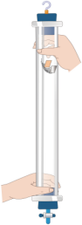
1.将真空玻璃管竖直放置，使管内小羽毛、小木片和小铁片自其顶端同时由静止开始下落，如图所示。下列判断正确的是（ ）

A.小羽毛下落最快 B.小木片下落最快
C.小铁片下落最快 D.三者下落一样快
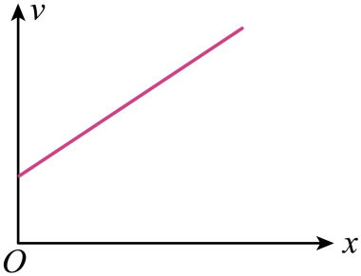
2.做直线运动的某物体其速度与位移的关系如图所示，关于该物体的运动分析正确的是（ ）
A.该物体做匀变速直线运动
B.该物体加速度方向与运动方向相反
C.该物体所受的合力逐渐增大
D.该物体通过连续相同的位移所需的时间越来越长
3.关于重力和重力加速度，下列说法正确的是（ ）
A.物体的质量越大，重力越大，重力加速度也越大
B.由$g=\frac{G}{m}$可知，重力加速度与重力成正比，与质量成反比
C.沈阳的重力加速度比北京的重力加速度大
D.重力的施力物体是地球，重力的方向指向地心
4.关于力的合成与分解， 下列说法正确的是（ ）
A.两个力的合力可能小于任意一个分力
B.运动的物体不可能受到静摩擦力， 静止的物体不可能受到滑动摩擦力
C.同一平面内有三个力，大小分别为 $3N、4N、5N$ ，则这三个力的合力 $F$ 的大小满足 $2N≤F≤12N$
D.在同一平面内将某个力$F$分解为大小确定且不共线的两个力，最多只有一种分解方法
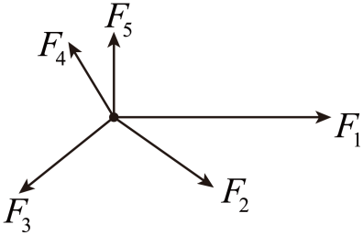
5.如图所示， $F_{1}$ 、 $F_{2}$ 、 $F_{3}$ 、 $F_{4}$ 、 $F_{5}$ 五个共点力的合力为零。现保持其他力不变，下列操作正确的是（ ）

A.如果将 $F_{2}$ 减半，则这五个力的合力大小将变为 $F_{2}$
B.如果将 $F_{3}$ 逆时针旋转 ${90}^{∘}$ ，则这五个力的合力大小将变为 $2F_{3}$
C.通过平移， 这五个力一定可以构成一个闭合的五边形
D.$F_{4}、F_{5}$ 的合力与 $F_{2}、F_{3}$ 的合力可能相同
二、多选题（每道题5分，共15分）
6.下列位移-时间$(x−t)$、速度-时间$(v−t)$图像中反映物体处于平衡状态的是（ ）
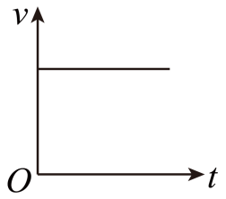

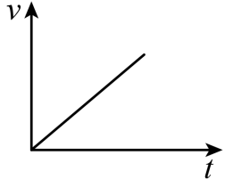
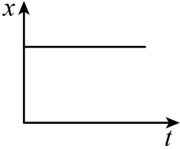
- B. B

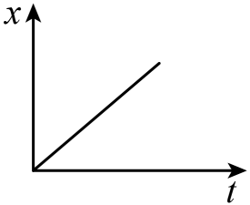
C. D. D
7.两个共点力$F_{1}$与$F_{2}$，其合力为$F$，则（ ）
A.合力一定大于任一分力
B.合力可能小于某一分力
C.当两个分力大小不变时，增大两分力的夹角，则合力一定减小
D.分力$F_{1}$增大，而$F_{2}$不变，且它们的夹角不变时，合力$F$一定增大
8.如图，粗糙的水平地面上，质量为$3kg$的木块以一定的初速度向右滑行的同时还受到一个向左的$10N$水平推力的作用，已知地面的动摩擦因数为$0.2$，$g=10m/s^{2}$，在木块停止运动之前，下列说法正确的是（ ）
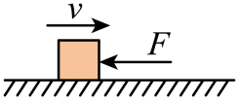
A.木块受到水平向左的滑动摩擦力
B.地面对木块的滑动摩擦力大小为$6N$
C.地面对木块的支持力为$3N$
D.水平推力$F$越大，摩擦力就越大

三、实验探究题（本大题共计2小题，每题15分，共计30分）
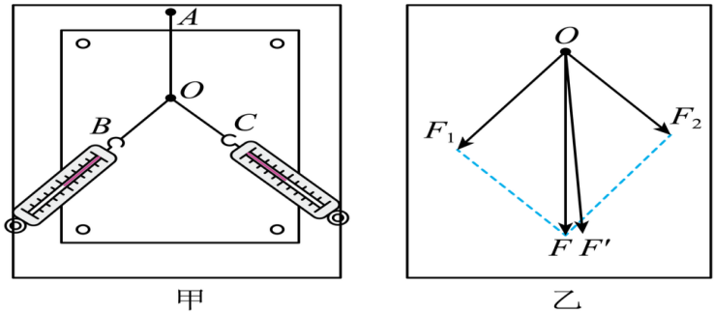
9.某同学做“验证力的平行四边形定则”的实验情况如图甲所示，其中$A$为固定橡皮条的图钉，$O$为橡皮条与细绳的结点，$OB$与$OC$为细绳。图乙是在白纸上根据实验结果画出的图。

$(1)$如果没有操作失误，图乙中的 $F$ 与F’两力中，方向一定沿 $AO$ 方向的是_________________。
$(2)$本实验采用的科学方法是_________________。
$A$． 理想实验法 $B$． 等效替代法
$C$． 控制变量法 $D$． 建立物理模型法
$(3)$在实验操作过程中，其中对减小实验误差有益的说法是$($ $)$
$A$． 两细绳必须等长
$B$． 弹簧秤、细绳、橡皮条都应与木板平行
$C$． 两次拉橡皮筋时，需将橡皮筋结点拉到同一位置$O$，这样做的目的是保证两次弹簧测力计拉力的效果相同
$D$． 用两弹簧秤同时拉细绳时两弹簧秤拉力的夹角必须为${90}^{∘}$；
10.在探究作用力和反作用力的关系实验中，把$A$、$B$两个轻质弹簧测力计连接在一起， $B$的一端固定，用手拉测力计$A$，如图$(a)$所示．可以看到两个测力计的指针同时移动．稳定后，测力计$A$受到$B$的拉力$F$’，测力计$B$受到测力计$A$的拉力$F$．
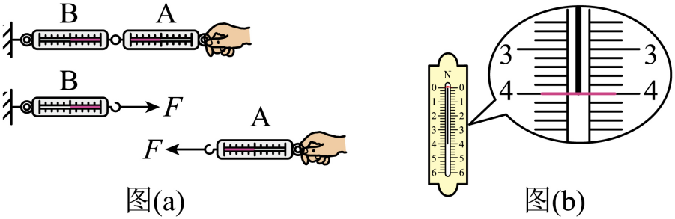

$(1)B$弹簧秤放大如图($b$ )所示，读数$F$为_____________$N$;
$(2)F$和$F$’的关系为_______________;
$(3$ $)$手对弹簧秤$A$的拉力大小为______________$N$．

三、解答题（本大题共计3小题，每题10分，共计30分）
11.一辆汽车正在平直的公路上以 $72 km/h$ 的速度匀速直线行驶，司机看见红色信号灯便立即踩下制动器，此后汽车开始做匀减速直线运动。设汽车减速过程中的加速度大小为 $5 m/s^{2}$ ，求开始制动后∶
（1）汽车在前 $2 s$ 内的位移大小；
（2）汽车在前 $5 s$ 内的平均速度大小。
12.如图甲所示，重$G=10N$的木块放在水平桌面上，给木块施加一个随时间逐渐增大的水平拉力$F$，传感器描绘出木块受到的摩擦力$F_{f}$随时间$t$变化的图像如图乙所示。求：
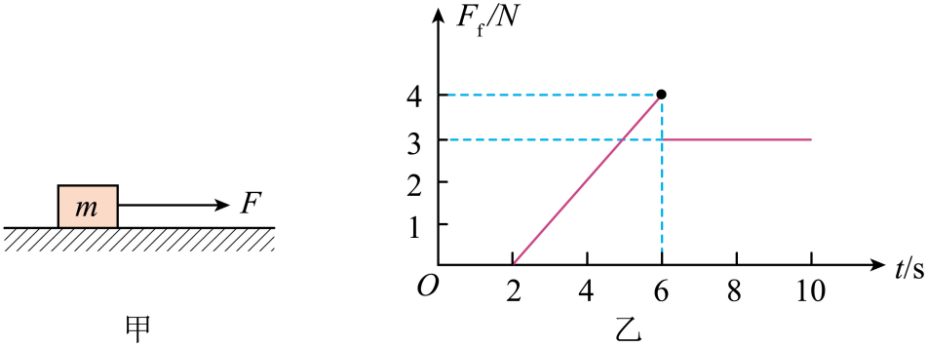

（1）木块受到的最大静摩擦力的大小$f_{max}$；
（2）木块与水平桌面间的动摩擦因数$μ$；
（3）画出木块受到重力的图示。
13.如图甲所示，质量$m=0.4kg$的物块用轻质弹簧悬挂在水平天花板上，物块静止时弹簧的长度$L_{1}=14cm$。如图乙所示，将该物块置于固定在水平地面上的同一弹簧上端，物块静止时弹簧的长度$L_{2}=6cm$。取重力加速度大小$g=10m/s^{2}$。弹簧始终处于弹性限度内。求：
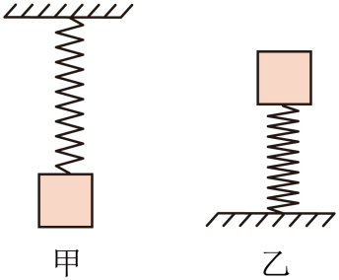

（1）弹簧的劲度系数$k$和原长$L_{0}$；
（2）弹簧的弹力大小$F_{1}=2N$时弹簧的长度$L_{3}$。

